L'Ukraine: entre l'Union Européenne
et la Russie
Plan

Introduction

- État des lieux de l’héritage ukrainien
- Une situation géographique stratégique et des atouts non négligeables
1
1 .
- Une Culture durable
- Situation économique

- Les tensions géopolitiques entre Russie-UE et Ukraine
- Un pas discret, mais sûr vers l’Europe
- Une coopération réciproque avec l’OTAN…
- …Porte principale d’accès à l’Union européenne
- L’appui des derniers entrants en Europe
- Interdépendance russo-européenne
- Une coopération plus étroite
- Une forte dépendance énergétique
- Ukraine : un pivot stratégique
- La position actuelle de l’Ukraine
- Un point géostratégique et une source de conflit

IV Débat
Conclusion

Sources
Introduction

Depuis quelques années on assiste à l'émancipation d'une population ukrainienne qui se voudrait maintenant libre de toute emprise soviétique. En Ukraine on n'a plus peur désormais. L'ère stalinienne, les famines organisées et les déportations massives qui ont fait des millions de morts ont laissé la place à une conscience collective qui s'ouvre vers l'extérieure et qui n'a pas de regret ni de honte vis-à-vis du voisin russe de regarder et de rêver d'Europe.
Ce changement est dû à une nouvelle génération qui ne conçoit pas de rester dans l’ombre du Kremlin. Cette génération qui n'a pas connu directement le communisme ni la Guerre froide veut sauvegarder son identité nationale et garder le contrôle et la direction de son pays, de sa culture et de ses valeurs.
Cette tentative de renouer avec une certaine identité nationale et européenne aura-t-elle raison des tensions et des enjeux qui existent économiquement et politiquement dans ce pays à la situation ambigüe ? Écartelée entre une Russie soucieuse de garder une main mise sur des ressources naturelles précieuses à son commerce et une Europe, symbole d’un épanouissement économique complet, l’Ukraine semble être aux mains de deux géants en conflit d’intérêts. Alors, comment réussir à donner suite à la volonté populaire de se tourner vers l’Europe sans froisser son ami russe ?
Nous nous intéresserons donc aux perspectives de cette Ukraine, coincée entre Russie et Union européenne.

- État des lieux de l’héritage ukrainien

- Une situation géographique stratégique et des atouts non négligeables

Avec une superficie de plus de 600 000 km², et 45 706 100 habitants (Source : Banque mondiale pour l'année 2011), l’Ukraine représente un lieu hautement stratégique autour de la mer Noire.

- Un lieu de passage

Véritable lieu de transit des ressources russes vers l’Europe, l’Ukraine représente à l’heure actuelle le canal des matières premières indispensables à l’Europe. Elle détient le deuxième plus grand réseau de gazoducs et oléoducs au monde après la Russie puisque pas moins de 80 % des exportations de gaz russe et 40 % des exportations de pétrole vers l'Union européenne transitent par l'Ukraine.
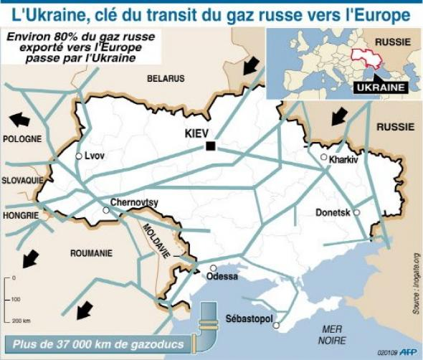
Si dans le début des années 90, La Russie contrôle avec un quasi-monopole les oléoducs de son ère d’influence, dont fait partie l’Ukraine, ses partenaires ont su pourtant rapidement se détacher de cette influence russe, en construisant des oléoducs ne passant pas dans le territoire de Moscou.
La construction de la dernière infrastructure, le canal reliant Odessa à Brody reflètent bien cette volonté et l’ambigüité de la situation énergétique en Ukraine. Écartelée entre une intégration tournée vers l’Europe et une fidélité à son partenaire russe de longue date, le sens du canal a beaucoup posé de problèmes, devant transporter du pétrole de la mer Caspienne via Odessa et Brody vers l’Europe, il a été question de changer le sens et d’acheminer le pétrole russe jusqu’à Brdoy pour être ensuite vendu sur les marchés internationaux.
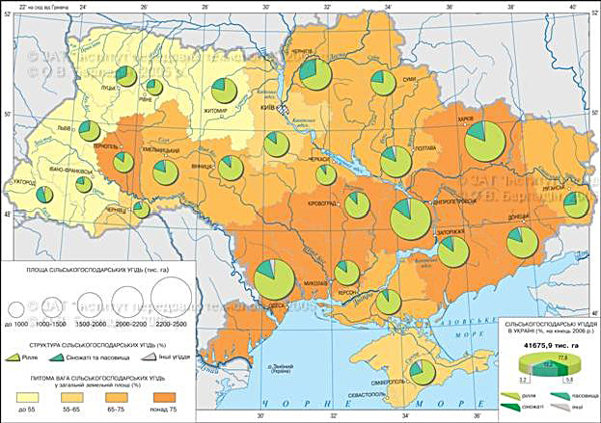
Par ailleurs, les flottes russes ont aussi su s’imposer en Ukraine. Régit sur les accords de Moscou et Kiev en 1977, les Russes ont obtenu le droit de faire stationner leur flotte en Ukraine pour 20 ans en échange d’une centaine de millions de dollars par an. Voilà longtemps que le délai initial a été dépassé et Kiev entend bien se débarrasser de cette flotte embarrassante pour elle aux yeux de sa probable adhésion à l’OTAN. Mais pourtant il semble que les intérêts russes nécessitent toujours cette présence en mer Noire.

- Un pays aux nombreuses ressources

Plus qu’un simple lien de passage, l’Ukraine est aussi une réserve importante des matières premières telles que le blé, le, mais ou l’orge, et ce, pour l’Europe entière. Longtemps appelée « grenier à blé de l’Europe », elle a déjà su influencer sur le cours des matières premières (comme en 2001/2002 avec une arrivée massive de blé ukrainien sur le marché). Avec des terres naturellement riches, les steppes et ces trois fleuves (Dniepr, le Dniestr et le Danube), l’Ukraine est désormais un des principaux producteurs mondiaux de céréales et oléagineux avec, par exemple, une production en 2009 de 45 406 Mt de céréales.
Avec un système agricole en pleine évolution, l’Ukraine n’a de cesse d’augmenter sa productivité et son rendement (croissance du secteur agricole de 20 % en 2004) et possède désormais un cheptel bovin, porcin et bovin important, lui permettant de se tourner plus majoritairement vers l’exportation en Europe et dans le monde, notamment vers son voisin russe.
Ses productions agricoles permettent à l’Ukraine d’être le 5e exportateur mondial de céréales grâce à son port d’Odessa sur la mer noire qui est une plaque tournante pour les exportations.
Par ailleurs, elle peut aussi se vanter de ses nombreuses ressources énergétiques (minéraux, pétrole à Drohobych et Boryslav, gaz à Dashava, de fer à Krivoï-Rog ou encore du charbon à Novonolynsk et Donbass) qui lui assurent une partie de sa consommation.
Cependant l’Ukraine ne semble pas pouvoir assurer son autosuffisance, tant en ressources énergétiques qu’en production industrielle. En effet, 80 % des industries chimiques, mécaniques et alimentaires ne parviennent pas à réaliser un cycle complet de production.
Enfin, le pays possède lui aussi un fort bagage nucléaire, tristement connu. Avec 19 réacteurs producteurs d’énergie électrique, l’Ukraine produit 48 % de sa consommation en électricité, mais a du faire face à la fermeture de 4 d’entre eux après la catastrophe nucléaire de Tchernobyl en 1986.
- Une destination touristique en expansion
Les côtes de Crimée notamment sont devenues en quelques années un rendez-vous balnéaire pour l’ensemble des populations européennes. Couvrant 4,3 % du territoire de l’Ukraine, cette république autonome abrite 2,033 millions d’habitants. Elle regroupe à elle seule plus de 30 % de services touristiques du pays et emploie 50 000 personnes. Le tourisme n’a de cesse d’augmenter et enregistre même une augmentation de 25 % en 2007. Vendant les mérites des ressources naturelles dont elle regorge, la Crimée attire surtout un tourisme de santé (bains de boue, stations thermales…) dans plus de 3300 unités d’accueil touristiques. Cependant cette croissance devrait encore connaitre des jours meilleurs à renfort de grande communication et amélioration des infrastructures existantes.

- Une culture duale

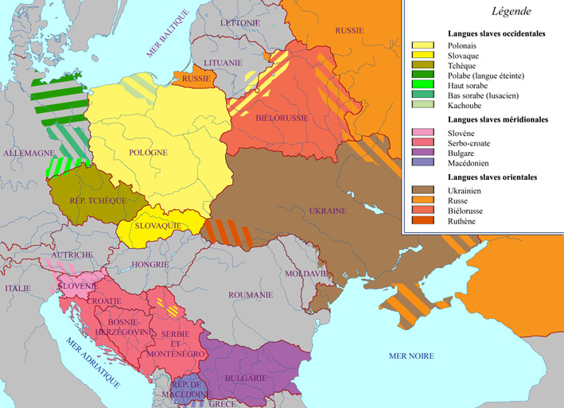
La population est à l’heure d’aujourd’hui constituée à 73 % d’Ukrainiens (dont 2 % de Ruthènes, nationalité séparée largement associée aux Ukrainiens, mais aussi aux Russes), et à 22 % de Russes, les autres principales nationalités étant les Biélorusses, les Moldaves, les Polonais, les Hongrois et les Roumains. La langue officielle est l’ukrainien, mais treize autres langues minoritaires sont aussi reconnues dont le russe largement dominant au Sud (Odessa, Crimée).
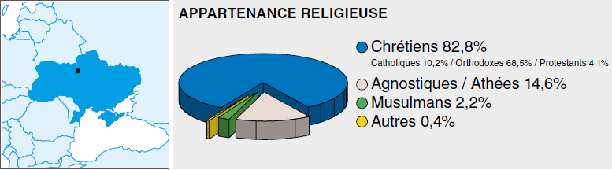
Du fait du riche passé historique de l’Ukraine, deux des grandes religions se sont largement démarquées : la religion orthodoxe et la catholique orientale (aussi appelée Églises orientales uniates). Les protestants et juifs sont aussi représentés sans oublier l’importante communauté musulmane (estimée à 1,5 million de personnes).
La civilisation et la présence russe depuis la fin de la Seconde Guerre mondiale ont nettement influencé la culture ukrainienne, tant dans la langue que dans les mœurs, l’ère d’influence russe a profondément marqué les populations.
Parallèlement, l’Ukraine semble aussi très attachée à son voisin européen. Membre du conseil de l’Europe et partenaire privilégié, elle partage largement ses valeurs. Plusieurs sondages récents montrent que la population s’est majoritairement dite favorable à l’idée européenne (68 %), mais seulement 34 % déclare se « sentir européenne ». Les Ukrainiens estiment qu’ils sont culturellement, géographiquement et historiquement en Europe et que, à long terme, une fois qu’ils seront prêts politiquement et économiquement, rien ne pourra les empêcher de devenir candidats pour adhérer à l'Union européenne...

- Des tensions géopolitiques entre Russie – UE et Ukraine

L'Ukraine joue un rôle fondamental dans la nouvelle géopolitique de l’Europe. En effet, l’avenir du continent dépend d’une part des relations entre le triangle Union Européenne, Ukraine et Russie.

- Un pas discret, mais sûr vers l’Europe

- Une coopération réciproque avec l’OTAN…

Le 9 juillet 1997, l’Ukraine signe une Charte de Partenariat définissant le cadre de la coopération avec l’OTAN. Avec deux bureaux à Kiev et la création de la commission OTAN/Ukraine, elle vise à maintenir la stabilité et la sécurité en Europe centrale et orientale, mais également dans le monde. Cette coopération a notamment permis de créer un climat de confiance dans la région, mais également de régler pacifiquement des litiges territoriaux avec la Pologne et la Roumanie. De plus, l’Ukraine a acquis le rôle d’intermédiaire dans le règlement de conflits sur le territoire de l’ex-URSS, comme celui qui opposa la Moldavie à la Transnistrie. Elle adhère ainsi au Conseil de Partenariat euro atlantique, ainsi qu’au Partenariat pour la Paix, qui lui a permis de prendre part aux opérations de stabilisation de la Croatie, la Bosnie et le Kosovo.
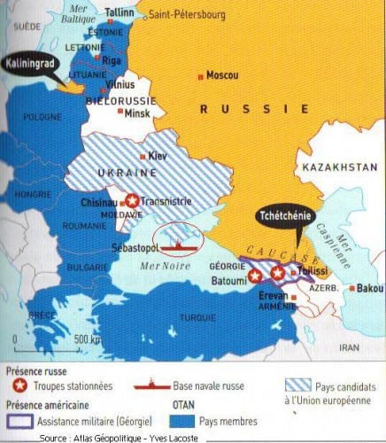
L'Ukraine participe aujourd’hui à la construction d’une nouvelle architecture de sécurité paneuropéenne. Mais l’OTAN ne voit pas en l’Ukraine seulement un partenaire fiable et influent dans l’espace postsoviétique, pour renforcer la sécurité et promouvoir les valeurs démocratiques ; l’OTAN s’intéresse en outre au potentiel économique, scientifique et militaro-industriel de ce pays. Un des camps d’entraînement ukrainiens, le camp de Iavoriv, est utilisé pour les opérations réalisées dans le cadre du Partenariat pour la Paix.
En retour, l’Ukraine bénéficie de l’assistance des autres pays membres en cas de crise, par exemple lors de l’écrasement d’un de ses avions sur l’aéroport de Thessalonique, en 1997, ou lors des inondations dans la région de Kharkiv et en Transcarpathie, en 1998. Mais la coopération avec l’OTAN permet surtout à l’Ukraine de s’informer régulièrement, grâce à l’ouverture d’un Centre d’Information et de Documentation de l’OTAN à Kiev en 1997, et de prendre exemple sur les pays membres dans la réforme des armées et la modernisation des équipements de défense. Par ailleurs, 1 million de dollars US ont été alloués aux scientifiques ukrainiens dans le cadre du programme « la Science pour la Paix ».
La mise en place de relations avec une organisation aussi puissante que l’OTAN a permis à l’Ukraine non seulement de se rapprocher des standards occidentaux, en intégrant la notion de transparence, de contrôle et de participation de la société civile dans le système de défense du pays, mais représente outre cela, une garantie pour sa souveraineté et son indépendance, ainsi que pour son intégrité territoriale.
L’Ukraine, n’étant pas formellement intégrée à l’OTAN, elle n’est pas concernée par l’article 5 du Traité de Washington (« envisagé par ses signataires comme un mécanisme obligeant les États-Unis à venir en aide à leurs Alliés européens »), mais elle a acquis un statut d’immunité, et l’article 15 de la Charte OTAN/Ukraine prévoit une consultation avec les autorités de l’OTAN en cas de préjudice à son intégrité territoriale, son indépendance politique ou à la sécurité nationale.
La coopération avec chacun des membres de l’organisation a contribué au développement d’une politique étrangère multidirectionnelle, d’équilibre entre l’Est et l’Ouest.
En affaiblissant l’hostilité russe vis-à-vis des pays d’Europe centrale, l’Ukraine a rendu le processus d’élargissement moins coûteux pour ces pays, mais également pour l’OTAN. Privée du soutien ukrainien, la Russie n’a pu mobiliser les pays de la CEI contre la politique de l’OTAN, et s’est retrouvée par la suite forcée à entamer un dialogue avec l’Alliance.
En somme, les engagements pris sont bénéfiques à la fois pour l’OTAN et l’Ukraine, ce qui les place sur un pied d’égalité. Mais le rapprochement avec l’OTAN vient s’inscrire dans un dessein plus large de politique extérieure : l’adhésion à l’Union européenne, et l’Ukraine a trouvé dans l’OTAN une véritable porte d’accès.

- Principale porte d’accès à l’Union européenne

Dans les années 90, l’Union européenne a défini clairement sa politique à l’égard des pays d’Europe centrale et orientale et à l’égard de la Russie, mais elle a cependant été relativement absente de la « zone grise » que représentent l’Ukraine, la Moldavie et la Biélorussie, trois pays tournés vers la Russie pour des raisons historiques et économiques, mais dont les deux premiers souhaitent rejoindre l’UE. L'Ukraine, le plus vaste et le plus peuplé des trois, dispose d’un potentiel économique très important.
Si l’OTAN a promis un jour d’intégrer l’Ukraine en son sein, l’UE n’est pas encore prête à lui faire une telle promesse. Les 27 pays membres de l’UE – dont 21 sont également membres à l’OTAN – sont partagés sur la possibilité d’une intégration de ce pays dans le bloc européen. Les pays comme la France ou l’Allemagne sont défavorables à cette adhésion, soucieux d’une confrontation avec la Russie, alors que les pays de l’Est comme la Pologne, mais aussi la Grande-Bretagne, sont pour.
Conscients des enjeux politiques, économiques et sécuritaires de l’élargissement de l’Union européenne, la Commission et le Conseil se sont engagés à établir une dynamique dans les relations de voisinage de l’Union. Véritable défi européen, la politique de voisinage souhaite développer un réseau plus ou moins dense d’intégration. Alors que, dans le passé, la politique européenne était marquée par une certaine indifférenciation, cette nouvelle démarche tient compte de la situation propre à chaque pays. Il s’agit là des deux principes fondamentaux de la PEV (Politique européenne de Voisinage) : « copropriété » et « différenciation ».
Bien que l’Ukraine soit un élément clé de la politique de voisinage, l’UE n’accorde pas à ce pays une importance comparable à celle de la Russie et ne lui reconnaît pas non plus encore, un statut de candidat potentiel à l’adhésion. Ce qui l’oblige à définir une politique pour les pays voisins qui n’ont pas vocation d’adhérer à long terme et qui repose sur l’offre suivante : « moins que l’adhésion, mais plus qu’un partenariat ».
Les résultats de la politique de voisinage conditionneront la persistance ou non de leur « choix européen » et le renforcement de leur indépendance politique, économique et sociale par rapport à la Russie. Après avoir exprimé de nombreuses réticences à son égard, les dirigeants ukrainiens la considèrent désormais comme une politique à court terme qui leur permettra de renforcer leurs stratégies d’intégration à long terme.
Ainsi, en 2002, Leonid Koutchma, le président ukrainien de l’époque, présente une stratégie de développement économique et social appelé « choix européen » avec à l’appui un échéancier précis : adhésion à l’OMC en 2002-2003 (qui s’est finalement réalisée en février 2008) et une zone de libre-échange et accord d’association en 2007. En 2004, Viktor Iouchtchenko, élu nouveau président, souhaite avancer dans le rapprochement européen, en formant un gouvernement d’union nationale (composé de plusieurs partis politiques) qui se rapproche de l’UE, sans pour autant froisser ses relations avec la Russie.
À l'heure actuelle, l’avenir du partenariat entre Kiev et Bruxelles est incertain et semble particulièrement compromis en raison du recul démocratique qu'on observe en Ukraine depuis l'arrivée au pouvoir de Viktor Ianoukovitch. Cela ne signifie pas que le dialogue a été inexistant depuis 2010. Au contraire, les contacts ont été nombreux et les négociations sur l'accord d'association et sur la création de la zone de libre-échange qui avaient débuté en 2007, ont bien progressé ces deux dernières années. Ces négociations sont désormais terminées et le texte de l’accord a été paraphé fin mars 2012. Ce que Bruxelles propose aujourd’hui à Kiev est un projet concret, un partenariat très approfondi.
Lors du 15e sommet UE-Ukraine du 19 décembre 2011, les dirigeants de l'UE et le président de l’Ukraine, M. Ianoukovitch, ont noté qu'une compréhension commune sur le texte de l'accord de l'association avait été conclue.
L'accord d'association approfondira significativement l'association politique et l'intégration économique de l'Ukraine avec l'UE. Comme l'Ukraine est devenue membre de l'Organisation mondiale du commerce (OMC) en mai 2008, les négociations sur l'établissement d'une zone de libre-échange complète et approfondie (DCFTA) ont été lancées, en tant que partie intégrante de l'accord d'association.
Il serait intéressant d’effectuer plusieurs enquêtes d’opinion pour savoir ce qu’en pensent les populations des pays membres. Un premier sondage a été mené par l’Institut de la politique mondiale de Kiev lors de l’Euro-2012 auprès de citoyens des pays membres de l’UE qui ont visité l’Ukraine pendant le championnat de football. Les résultats montrent que les citoyens européens sont, d’une manière générale, plutôt favorables à l’idée de l’intégration européenne de l’Ukraine, une partie d’entre eux pensant même que l’Ukraine est déjà membre de l’UE !

- Les nouveaux États membres soutiennent la candidature de l’Ukraine à l’UE

Les États baltes, la Pologne, la Roumanie jouent un rôle d’interface entre l’Union et l’Ukraine. La Pologne entend se faire l’avocat de ses voisins orientaux, et souhaite établir une meilleure entente. En diffusant les normes d’une démocratie et d’une économie de marché, et en multipliant ses traditionnelles interventions diplomatiques, la Pologne espère pouvoir dépasser les lourds contentieux historiques qui freinent la dynamique d’élargissement. La Roumanie, quant à elle, valorise sa fonction de pont de liaison entre l’Ukraine et l’UE, en assurant que la frontière roumano-ukrainienne ne sera pas une ligne d’isolation, mais au contraire une bande consolidant la coopération entre ces deux pays, et en optimisant les relations diplomatiques entre la Roumanie et l’Ukraine afin de trouver des solutions à plusieurs problèmes accumulés au fil du temps dans la relation bilatérale.

- L'interdépendance russo-européenne

- Une coopération plus étroite
La Russie, en contrepartie d’un savoir-faire spatial et d’une aide financière pour le développement des nouveaux projets, bénéficie du savoir-faire en matière aéronautique et nucléaire européen. Il existe d’ailleurs un accord de partenariat dans les domaines de la sécurité, de la paix, de l'espace et de l'énergie entre les deux entités.
Ces domaines concernent également la communication et l’économie ; la sécurité extérieure ; la liberté, la sécurité et la justice ; et enfin la recherche et l’éducation.

- Dépendance énergétique
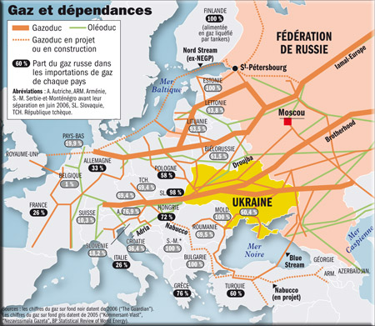
La Russie est le premier fournisseur de produits énergétiques de l'UE (pétrole, produits pétroliers, gaz, uranium et charbon), couvrant ainsi plus de 25 % de la consommation européenne de pétrole et de gaz. De son côté, l'Union européenne est la première destination d'exportation des produits énergétiques russes. L'économie russe demeure d'ailleurs extrêmement dépendante de l'exportation de ses matières premières. Par exemple, l'UE représente 88 % des exportations totales de pétrole russe, 70 % des exportations de gaz et 50 % des exportations de charbon. L'exportation des matières premières vers l'UE pèse près de 40 % dans budget russe. Les sources d'énergie représentent 65 % des importations totales de l'UE en provenance de Russie. La Russie a donc besoin de l'Europe pour créer de la richesse en vendant son gaz ou son pétrole et l'Europe se doit de ménager ses fournisseurs de l'ex-URSS sous peine de se voir fermer les robinets conduisant l’énergie jusqu'au foyer des populations.
Mais face à cela Moscou a besoin, des capitaux, des investissements, et de la technologie européenne pour accroitre ses capacités de production (les prévisions prévoient une augmentation de plus de 50 % d'ici 2020 de la demande européenne pour le gaz le pétrole et l'électricité).
Les tensions géopolitiques ukrainiennes viennent du fait que si ce pays venait à être européen, la relation d'interdépendance pourrait pencher en faveur de l'UE par la situation et les richesses de ce pays. Cela réduirait la marge de manœuvre des Russes qui auraient beaucoup moins d'influence sur une Europe alors en autosuffisance énergétique. L’Europe pourrait de plus s’affirmer avec plus de fermeté sur la scène internationale notamment sur les décisions russes et la politique gouvernementale menée largement contestée (Tchétchénie, Ossétie, Poutine...).

- Ukraine : pivot géopolitique

- Position actuelle de l’Ukraine
L'Ukraine est au centre des préoccupations. Parce qu'elle est un HUB (une plate-forme de correspondance) énergétique, elle concentre de nombreuses richesses naturelles (gaz, pétrole...), mais surtout parce qu’elle constitue une place géostratégique incontournable. En effet, les oléoducs ou les grands fleuves et les ports qui permettent un échange entre la Russie et l’Europe sont très nombreux. Chaque mer a son conflit, chaque fleuve devient stratégique. Alors celui qui saura poser son emprise sur ce pays aura les cartes en main pour soumettre son adversaire, du moins dans le champ énergétique.
Par ailleurs, sans cette influence géopolitique, géoéconomique, géostratégique, géoénergétique, la Russie perd son seul bouclier face à d'éventuelles menaces européennes (également de la part de l'OTAN).
En ce qui concerne l'Ukraine, elle est coincée entre une Europe réservée, qui ne veut en aucun cas froisser le géant énergétique russe et un Kremlin agressif. Il sera difficile de prendre une décision tant la situation est complexe. Il sera également difficile de trouver un compromis qui ne désavantagera personne.
- Politique de compromis
À ce titre, l'Ukraine ne peut pas décider sans décevoir, l'une ou l'autre des grandes puissances économiques qui l'entourent. C'est pourquoi tant dans ses réformes que dans son attitude on parle d'« une politique de compromis ». Pour adhérer à l'Europe, elle doit engager des réformes qui ne seront qu'à moitié appliquées (statut d’économie de marché hésitant, réformes des administrations, lutte contre la corruption…), pour ne pas que la Russie puisse engager des représailles économiques ou autres. Mais paradoxalement, cela lui retarde sa potentielle adhésion à l'Europe, un pas en avant coûte toujours beaucoup à chacun des acteurs.

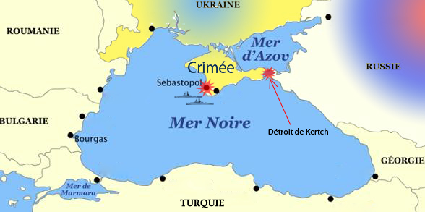
Contrairement aux années 1990, l’Ukraine ne peut plus faire un pas vers l'Est et un pas vers l'Ouest. Cette question du choix devient donc de plus en plus sensible. Mais une autre question se pose : est-ce que l'Ukraine est prête à choisir ? Les résultats d’enquêtes d’opinion montrent notamment que la population reste très divisée sur le chemin à suivre. En même temps, il est intéressant de noter que le regard que la population ukrainienne porte sur les relations avec la Russie a changé ces deux dernières années. La population semble avoir compris que malgré toutes les concessions que l'Ukraine a faites depuis 2010 à la Russie (sur la flotte, sur la langue, sur l'OTAN, etc.), rien n’a véritablement changé dans les relations avec Moscou et Kiev n’a rien obtenu en échange de tous ses efforts. Plusieurs sondages récents montrent que la population ne souhaite pas que l’Ukraine fasse de nouvelles concessions.

- Point géostratégique et source de conflit
- Mer d'Azov
C'est une mer bordière de la Mer noire, reliée à celle-ci au Nord par le détroit de Kertch. Peu profonde, elle s'étend sur une superficie de 37 600 km² et est bordée à l’Ouest et au Nord par l'Ukraine, à l’Est par la Russie et au sud par la presqu’île de Crimée (Ukraine) et la péninsule de Taman (Russie), toutes deux séparées par le détroit de Kertch.
La mer d’Azov se caractérise par le nombre important de grands fleuves qui s'y jettent (exemple : le Don). C'est en cela que cette mer devient stratégique, car quiconque la possède peut contrôler les flux des navires qui longent les fleuves. Son détroit de Kertch est lui aussi hautement stratégique puisqu’il relie la mer d'Azov à la mer Noire. Économiquement il est déterminant. C'est pour cela que l'Ukraine et la Russie ont souvent été en conflit par rapport à cette position géostratégique importante, et ce, depuis la chute de l'URSS. L’incident de l'île de Tuzla en est la preuve.
- Ile de Tuzla/détroit de Kertch
Le conflit de l'ile de Tuzla (qui appartient à l'Ukraine) est apparu lorsque la Russie sous un prétexte écologique a construit une digue vers l'île fermant le passage entre Taman et l'île. En réalité, les enjeux étaient plus d'ordre économique, stratégique et politique. En effet dans ce détroit la seule façon de rejoindre la mer d'Azov est de passer du côté ukrainien où la profondeur de l'eau permet la navigation y compris pour rejoindre le côté russe de la mer d'Azov. Cela pose directement un problème à la Russie qui ne contrôle pas cet accès. Pour la Russie, ce trafic important, plus de 9000 navires passent par ce canal, et cette dépendance vis-à-vis des Ukrainiens est très gênante et c’est la raison pour laquelle elle veut à tout prix conserver son influence sur ce pays et les régions stratégiques environnantes.
Par ailleurs, la Russie redoute que ce canal, si l'Ukraine devait rentrer dans l'Europe et donc dans l'OTAN, devienne la scène d'une apparition de navires de l'OTAN qui contrôleraient le passage. La seule solution serait alors d'accaparer l'île de Tuzla. Si les Russes ont déjà pensé à s’approprier par la force cette île stratégique, il n’en reste pas moins qu’elle est officiellement ukrainienne et que cela engagerait une véritable déclaration de guerre.
Pour terminer, les enjeux économiques y sont très forts. En effet, le droit de passage (chaque année plus de 150 000 dollars de taxes sur les navires russes, en cas de partage du détroit, ce serait un désastre économique pour l'Ukraine, mais surtout pour le port de Kertch et la Crimée) et les gisements de pétrole et de gaz de la mer sont une source économique et un point géostratégique important pour la Russie. En devenant Européens, le pétrole de l'Ukraine et cette mer seraient européens. Cela réduirait l'influence et l'emprise énergétique russe sur l'UE qui leur permet de faire pression et d'influer les décisions de l'Europe.
- La Crimée
La Crimée est une région bien à part. Officiellement république autonome, elle est pourtant ukrainienne. Elle abrite même une de ses plus grandes villes et son principal port Sébastopol. Véritable carrefour, point de jonction entre Russie et Europe, l’Ukraine détient une fois de plus les cartes entre ses mains. Une orientation vers la Russie ou l’Europe influerait donc dans un sens ou l’autre sur la maitrise de cette péninsule stratégique. Plus qu’un simple lieu de passage, c’est aussi une région en pleine croissance sur le plan touristique et à l’industrie florissante.
- Sébastopol
Cette ville appelée « la citadelle russe en Ukraine » est une base militaire russe qui sert de point d'attache avec l'Europe. Grâce à une forte présence russe dans ce majeur port ukrainien, la Russie entend défendre sa place au sein de son ère d’influence ainsi que les nombreux intérêts qu’il peut y trouver.
Pourtant, récemment, l'Ukraine a demandé le retrait des forces russes de la Crimée après 2017 (fin de l'accord entre la Russie et l'Ukraine à propos de Sébastopol). Véritable signe d’une volonté d’émancipation, c’est aussi un coup d’œil vers les États-Unis, membre important de l’OTAN où l’Ukraine postule. Les États-Unis essayent, en effet, depuis de nombreuses années d’entrée dans cette ère d’influence pour y faire prévaloir ses valeurs et intérêts, sans succès pour le moment du fait de la présence russe. Si la demande de départ des flottes a été formulée par l’Ukraine, aucune démarche de la Russie ne semble présager d’un retirement des navires militaires…

III - L'Ukraine face au concept de mondialisation
On sait que la mondialisation consiste à créer une interdépendance de plus en plus forte entre toutes les parties du monde. L'Ukraine est-elle prête à vivre l’intensification des échanges dans un espace mondial unifié ?

Nous savons que la mondialisation s’est installée dans les années 80 au prix d’un désengagement de l’Etat. La crise des années 1980 marque une période de méfiance et de critiques à l’égard de l’Etat. On assiste à une sorte d’exclusion de l’Etat provoqué par la mondialisation.
Face à la mondialisation, les Etats se trouvent dépourvus de leur rôle et font face à 3 types de problèmes :
- Les limites juridiques : Bien que l’Etat soit capable de contrôler le territoire et d’exercer pleinement sa souveraineté sur la nation, sa capacité d’action au-delà de ses frontières semble limitée.
- Les limites économiques : La marge d’autonomie d’une partie des économies nationales semble réduite, en particulier dans le domaine financier. De plus l’Etat peut se trouver dans une position de faiblesse face aux entreprises transnationales.

- Intensification de la concurrence entre les Etats, et entre les systèmes économiques nationaux et les politiques des Etats (malgré la faiblesse de quelques uns, la mondialisation crée un effacement du rôle de l’Etat). Possibilité de transfert de la production pour les entreprises dans des pays offrant des conditions plus avantageuses en termes fiscaux et réglementaires, Ce qui réduit la taille et l’influence. de l’Etat.
- Absence de solidarité politique : ainsi il n’existe pas de coordination des politiques des Etats, où ils puissent élaborer des politiques communes et prendre des décisions en commun.
La mondialisation crée une sorte d’exclusion de l’Etat. Cette exclusion prend la forme d’une dénationalisation progressive. Cette dénationalisation est constituée de plusieurs processus spécifiques, notamment la mise en avant d'une politique publique pour l’organisation du commerce international, des marchés financiers mondiaux et du nouveau cosmopolitisme.
Même avec la mise en place des institutions internationales, le problème reste la diversité des pays. Leurs intérêts sont trop divergents pour s’entendre, et rassemblent des pays en conflit ou en rivalité. L’Etat reste parmi les acteurs essentiels au sein de la mondialisation.
Cette dernière n'est bénéfique que grâce à un réel Etat, influent. L'Ukraine a-t-elle vraiment les moyens de devenir un Etat-nation ?
Le pays dépend de l’Etat et de son poids pour son insertion dans la mondialisation. Ainsi le décollage industriel des dragons asiatiques puis l’apparition de nouveaux pays émergents reposent fondamentalement sur l’action volontariste de leur Etats. Ces pays ont réussi leur insertion dans la mondialisation, et apparaissent en tant que pôles importants dans le commerce mondial (ex : les BRIC : Brésil, Russie, Inde, Chine).
L'Ukraine subit les pressions de la Russie qui menace de taxer les exportations ukrainienne. Le 21 novembre 2013, le gouvernement ukrainien suspend le traité économique avec l'Union Européenne.
Dépendance de la mondialisation vis-à-vis de l’Etat
Il convient de rappeler que les mondialisations passées et actuelles sont l’expression de rapports de forces géopolitiques et géoéconomiques inter étatiques et que le marché est d’abord une construction politique. Ensuite, il convient d’insister sur le fait que la déréglementation et la dérégulation promues par l’idéologies libérale est mise en œuvre par les autorités des Etats capitalistes les plus puissants pour renforcer leur domination. Ainsi l’Etat n’a jamais autant été un acteur aussi central comme l’illustre la montée des dépenses publiques des grands pays occidentaux depuis 1913. Entre 1965 et 2003, la part des dépenses publiques courantes des pays de l’OCDE passe de 31 à 41 % de leur PIB. La mise aux normes européennes de l'économie ukrainienne coûterait 150 milliards d'euros.
Après cet investissement, effet "levier", L’Etat peut à son tour bénéficier de la mondialisation.
On assiste ainsi depuis le début des années 1990 à un renforcement du rôle de l’Etat dans un contexte renouvelé, le néolibéralisme. La mondialisation se traduit par le déploiement ou le renforcement de nouvelles fonctions, comme la protection et la promotion de ses intérêts géoéconomiques et géostratégiques, les besoins collectifs de ses population (alimentation, santé…) et de ses entreprises (commandes publiques, aide aux investissements ou à la recherche et à l’innovation). Le rôle de l’Etat face à la mondialisation est aujourd’hui également un rôle de promotion des produits nationaux à l’étranger. L’Etat se doit de vanter les mérites de sa production nationale aux pays représentant un marché potentiel.

L’effet de la mondialisation sur l’Etat n’est pas seulement économique mais politique, social et culturel. Cette mondialisation, qui exige des concepts d’administration publique extranationale, a “mondialisé” l’influence de l’Etat qui doit partager son pouvoir avec les différents groupes de pression. L’Etat est acculé à changer son comportement envers ses partenaires internes et externes. Pour s’insérer plus efficacement au sein de la mondialisation il doit prendre une place plus importante au sein des institutions. Cette "incrustation" de la mondialisation exige que les systèmes nationaux soient au moins en partie adaptés. Ce qui rend inévitablement nécessaire une certaine participation de l’Etat, même si celle-ci doit impliquer son retrait par rapport à la régulation de sa propre économie nationale.
Logique de régionalisation, exemple de l’UE, modèle réussi d’intégration au sein de la mondialisation, a adopté des principes propres : comme le dépassement des frontières, la libre circulation des hommes et des marchandises dans le cadre et elle s’inscrit dans une logique libérale.
On doit se demander quels sont les conditions nécessaires pour une combinaison plus efficace des deux. Le phénomène de mondialisation est largement incorporé à l’intérieur du territoire national (c’est-à-dire au sein d’une entité géographique définie par un ensemble de systèmes de lois et de capacités administratives nationales).
La dimension géoéconomique du développement passe souvent par la reconstruction de l’Etat voire parfois sa recréation (ex. du Zaïre et Centrafrique). Cela passe par la mise en place de la démocratie souvent absente dans la majorité des pays émergents. Donc, l’Etat reste aujourd’hui plus que jamais au cœur de l’économie mondialisée, comme en témoignent les dernières émeutes de la faim dont la faute a été en partie attribuée aux spéculations de fonds sur les produits agricoles. Les opinions publiques attendent de l’Etat qu’il réagisse à cette flambée des prix. Ainsi, bien qu’il ait évolué, il connu des périodes de forte présence et recul, son rôle est donc prépondérant, il se doit de fixer le cadre légal sans lequel aucun investissement n’est possible, de faire respecter le droit de propriété et les contrats et de réaliser les investissements lourds souvent non rentables que les entreprises, seules, ne peuvent assumer.

IV – Ouverture du débat

Compte tenu de la situation de l'Ukraine et des concepts de mondialisation évoqués, nous pouvons ouvrir le débat :

Le débat peut s'engager sur la souveraineté d'un Etat comme l'Ukraine qui porte en particulier sur ses marges de manœuvre plus ou moins grandes dont il dispose dans le cadre de la mondialisation.
L'Ukraine, peut-elle se permettre de choisir, et d'ailleurs a-t-elle vraiment le choix de son orientation entre l'Europe et la Russie ?
A-t-elle les moyens financiers de son indépendance ?
A-t-elle les moyens économiques et politiques de rester un Etat-nation ?

Conclusion

Du fait de sa position géographique, l’Ukraine se trouve enclavée entre les deux grandes puissances que sont la Russie d’une part, et l’Union européenne d’autre part, depuis les derniers élargissement de celle-ci. Afin de ne pas se trouver en position d’isolement, l’Ukraine doit se tourner vers l’un de ses deux voisins, le rapprochement avec l’un semblant difficilement conciliable avec le rapprochement avec l’autre. Bien comprendre les enjeux que représentent pour l’Ukraine le fait de choisir une orientation plutôt qu’une autre, suppose d’étudier de manière approfondie l’identité nationale ukrainienne, les interdépendances économiques de l’Ukraine avec son voisinage, et enfin la politique extérieure de ceux-ci à son égard. Ces trois points délimitent les champs du possible pour les relations de l’Ukraine avec l’Union européenne et la Russie.

La situation géostratégique de ce pays l’empêche cependant d’accéder aux institutions européennes et se trouve actuellement écartelée entre deux ères d’influence. Si l’actualité nous fait penser qu’elle aurait tendance à se tourner vers l’Europe, il n’en demeure pas moins qu'elle reste largement imprégnée de la culture russe. Si la première étape d’un rapprochement avec l’OTAN constituait un premier pas dans l’intégration européenne, il ne semble pourtant pas envisageable à court terme d’une adhésion à l’Union européenne. Le débat et la politique de compromis ont encore de beaux jours devant eux puisqu’il s’agit d’une problématique bien plus globale. Abandonner l’Ukraine à l’Europe signifierait une perte d’influence pour la Russie et induirait pour l’Union Européenne de fortes tensions économiques et politiques de la part de la Russie.
Il faut par ailleurs prendre en compte le fait que l'Ukraine, pays émergent, est un État jeune. Depuis son indépendance, il y a seulement 21 ans, elle s’est engagée dans un processus de transformations qui est très complexe et nécessairement long. Ce qu’il faut aussi garder à l’esprit, c’est que la Russie d’aujourd’hui n’a elle aussi que 21 ans. L’une comme l’autre fait face à des problèmes d’identité qui ne peuvent pas se résoudre du jour au lendemain. Une chose est sûre, c’est qu’à partir du moment où la Russie commence à vouloir dominer l'Ukraine, la population ukrainienne résiste, y compris les habitants qui ont des origines russes ou qui vivent dans des régions plus traditionnellement tournées vers la Russie… Le peuple manifeste pour un rapprochement avec l'Union Européenne et se révolte face à la démission du Gouvernement.
Autre aspect intéressant : les résultats d’enquêtes sociologiques montrent que la population la plus jeune, 18-30 ans, a un rapport au monde extérieur qui est différent de celui de la population plus âgée. Les jeunes Ukrainiens n’ont pas ou peu connu l’époque soviétique et sont par conséquent plus libres, car moins prisonniers des stéréotypes du passé. Cela aura des répercussions dans les années à venir…

Sources

- Wikipedia
- Le Monde diplomatique
- La Mission économique de l’Ukraine
- La documentation française
- Cerium
- Ria Novosti
- Le site de Centre Europe
- Le site de France Ukraine
- Le site officiel de la Roumanie
- Le site diplo web
- Association ukrainienne pour la liberté religieuse (UARS)
- Institut pour la liberté religieuse (IRS), Kiev
- Agence d’information « Ukrinform »
- Agence d’information CNL-News
- 4th Joint Progress Report on Negotiations on the Association Agreement
- Base de données de la Banque Mondiale donnees.banquemondiale.org
- « La flotte russe reste en Crimée » lexpress.fr
- « La flotte russe reste à Sébastopol pour trente ans » Pierre avril 22/04/2010 www.lefigaro.fr
- Base de données www.statistiques-mondiales.com
- «Le partenariat UE-Russie – faits et chiffres» MEMO/11/104 www.worldpressinfo.org
- Forums de voyage – Guide du Routard www.routard.com
- « L'Ukraine aux limites de l’Europe » – François Gouyon – Hérodote, numéro 118 – 2005.
- Archive des bulletins de Perspectives Ukrainiennes www.perspectives-ukrainiennes.org
- Entretien avec Еmmanuelle Armandon, politologue avec Alla Lazareva «Ukrainian Week »
European External Action Service eeas.europa.eu.

